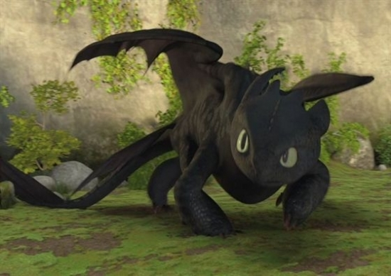
1. B TÝDENNÍ PLÁN

6. týden (9. 10. – 13. 10. 2017)

JMÉNO: …………………………………………
JAK VIDÍM SVÉ DÍTĚ?
 | CO SE BUDEME UČIT? | JAK SE MI DAŘÍ?
ČTENÍ | Živá abeceda str. 28 - 32  - Sluchová analýza a syntéza  - Dělení slov na slabiky  - Opakování písmen a  vyvozování nového  písmena s, S, o, O  - Vyvození a čtení slabik a  slov | Umím rozdělit slovo na slabiky.  Poznám písmena, která jsme se učili.  Čtu slabiky, dodržuji jejich délku a spojuji je do slov.  Poznám, kde se daná hláska a slabika ve slově nachází – na začátku, uprostřed, na konci.
PSANÍ | První psaní str. 30 - 33  - Rozvoj jemné motoriky  - Správný úchop a sezení | Umím napsat šikmé čáry a šikmé čáry prohnuté.  Plynule posouvám ruku po papíře.  Netlačím na tužku.
MATEMATIKA | Matematika str. 26 - 29  - Sčítání do 6  - Číslice 6  - Krokování  - Skládání z papíru  - Stavby dle plánu | Umím zapisovat plán stavby.  Skládám a stavím přesně podle plánu.  Umím zapisovat do tabulky.
PRVOUKA | Prvouka str. 15 - 16  - Podzim  - Zelenina, práce na zahrádce | Znám některá náčiní, která se používají při podzimní práci na zahradě.  Poznám druhy zeleniny.
CHOVÁNÍ | Vím, jak se mám chovat ke svým kamarádům a v hodinách. | Chovám se pěkně ke svým kamarádům.  Nevykřikuji, hlásím se.

Důležité informace: vystřihnout O, o

